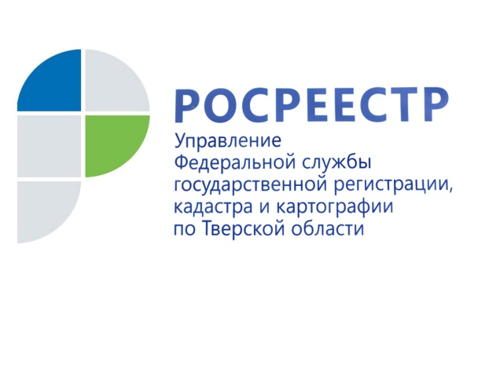 ПРЕСС-РЕЛИЗ

Большая ревизия в сфере недвижимости. Тверской Росреестр выявил более 24 тыс. помещений в многоквартирных домах с незарегистрированными правами

4 марта в Управлении Росреестра по Тверской области состоялось межведомственное совещание по вопросу возможности осуществления застройщиками регистрации прав участников долевого строительства на помещения в многоквартирных жилых домах, введённых в эксплуатацию после 1 января 2017 года. Мероприятие проведено в рамках реализации в тверском регионе «дорожной карты» по проекту «Наполнение Единого государственного реестра недвижимости необходимыми сведениями».

В ходе совещания было отмечено, что в рамках реализации проекта Управлением проведён анализ сведений ЕГРН, в ходе которого выявлены помещения в многоквартирных домах, в отношении которых до сих пор отсутствуют зарегистрированные права. В настоящее время число таких помещений в тверском регионе составляет более 24 тыс. Из них только в г. Твери – свыше 11 тыс. помещений.

В связи с возможностью осуществления застройщиками государственной регистрации прав участников долевого строительства на помещения в многоквартирных домах в порядке ч. 6 ст. 16 Федерального закона от 30.12.2004 № 214-ФЗ «Об участии в долевом строительстве многоквартирных домов и иных объектов недвижимости и о внесении изменений в некоторые законодательные акты Российской Федерации», Управление обратилось к застройщикам региона с предложением решить вопрос о регистрации прав на такие объекты.

Как отметил руководитель Управления Росреестра по Тверской области Николай Фролов, застройщики в установленном законом порядке могут направить в адрес Управления обращение о предоставлении перечня объектов с незарегистрированными правами. В ответ им будет предоставлен список таких объектов в разрезе домов и кадастровых номеров.

В случае, если застройщики пренебрегут своим правом регистрировать права собственности дольщиков на такие объекты, Управление совместно с органами местного самоуправления станет проводить работу по признанию данных объектов бесхозными с целью дальнейшей регистрации права муниципальной собственности на них.

В совещании приняли участие представители Управления Росреестра по Тверской области, Министерства имущественных и земельных отношений Тверской области, Министерства Тверской области по обеспечению контрольных функций, Главного управления архитектуры и градостроительной деятельности Тверской области, администрации
г. Твери, администрации Калининского района, Ассоциации «Саморегулируемая организация «Тверское объединение строителей», застройщиков.

